## 第四节　走可持续发展之路



读“环境、资源和人口关系示意图”，回答1～2题。

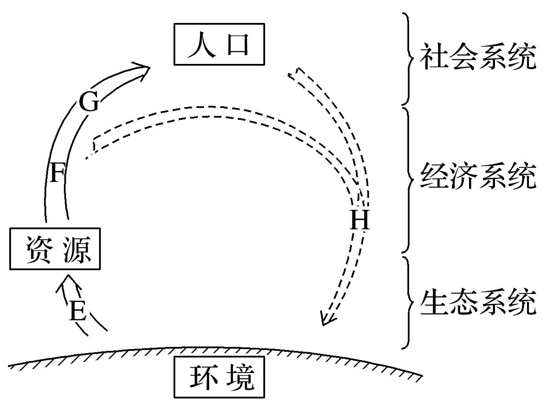

1．图中字母F、H代表的含义是(　　)

①F表示资源获取　②F表示生产活动　③H表示废弃物排放　④H表示生活消费

A．①③ B．②③ C．①④ D．②④

2．E阶段可能产生的问题是(　　)

①过度开发导致可再生资源遭到破坏　②过度排放污染物超过环境的自净能力　③生产过程导致工农业污染排放　④资源开采导致环境污染和生态破坏

A．①② B．②③ C．②④ D．①④

(2020·山东微山二中月考)20世纪50年代以后，地球上相继出现了三大酸雨区，其中，我国长江以南地区是世界主要的酸雨分布区之一。酸雨素有“空中死神”之称，危害极大。据此完成3～5题。

3．下列环境问题，可能由酸雨直接引发的是(　　)

A．全球海平面上升

B．南极企鹅患白内障

C．水土流失

D．森林大面积枯萎死亡

4．下列各项措施中，不能促进酸雨防治的是(　　)

A．使用低硫燃料

B．控制汽车尾气排放

C．减少使用氟氯烃化合物作为制冷剂

D．安装烟道脱硫技术

5．关于环境问题分布特点的叙述，正确的是(　　)

A．在城市地区，环境问题主要表现为生态破坏

B．在广大的乡村地区，环境问题主要表现为环境污染

C．从全球看，发达国家的环境问题比发展中国家更为严重

D．有些环境问题不只影响某一个国家或地区，而且可能影响到其他国家甚至全球

循环农业是美丽乡村建设的途径之一。 下图示意某循环农业模式。读图回答6～7题。

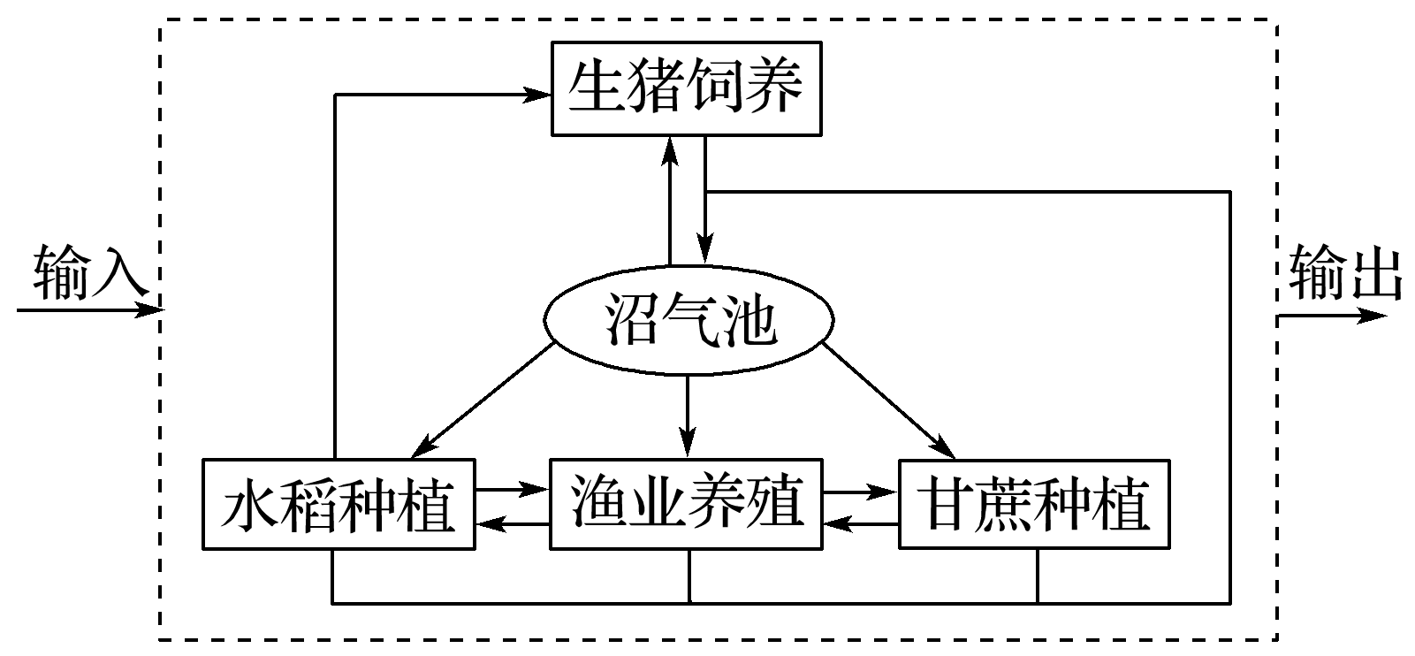

6．下列地区最适宜该模式的是(　　)

A．河套平原 B．黄淮平原

C．辽东丘陵 D．浙闽丘陵

7．循环农业对建设美丽乡村的主要作用是(　　)

①提高经济效益　②加快城镇发展　③提供清洁能源　④促进民居集中

A．①② B．①③

C．②③ D．②④

8．读下面材料，回答下列问题。

材料一　世界环境与发展委员会在《我们共同的未来》报告中，对可持续发展作了明确的定义：可持续发展是这样的发展，它既要满足当代人发展的需求，又不损害后代人满足其需求的能力。

材料二　下图为漫画“断指”。

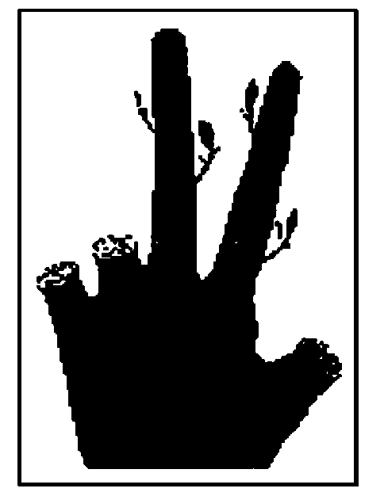

(1)可持续发展包括________可持续发展、__________可持续发展和________可持续发展。

(2)公众参与是实现可持续发展的一个重要方面。你在日常生活中打算采取哪些有益于可持续发展的行动？

(3)对于材料二漫画“断指”，有人认为“虽然断其三指，但是四棵新苗在茁壮成长！”你同意这种发展方式吗？为什么？

(4)为修复“断指”，必须采取多种措施，我国为此也做出了重大决策。我国不断加大对西部地区生态补偿力度的主要原因是(　　)

A．西部地区是我国大江大河的水源保护区

B．西部地区经济发展缓慢，需要大力扶持

C．西部地区矿产资源丰富，需要资金开发

D．西部地区自然条件较差，生态环境脆弱

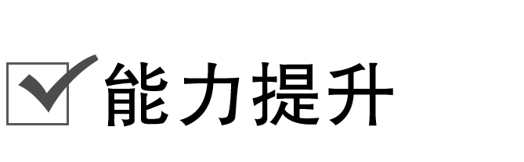

读“人类社会与环境的相关模式图”，完成9～11题。

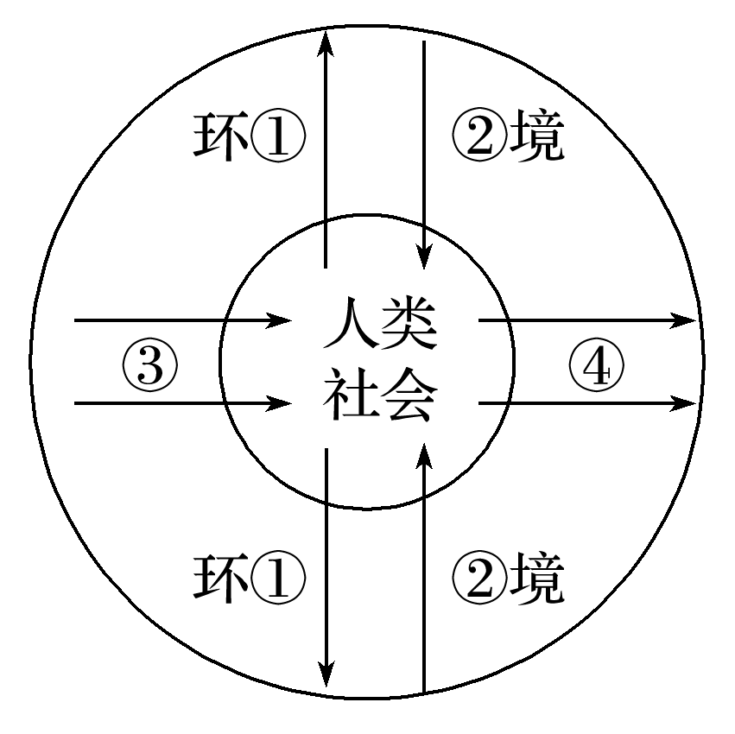

9．图中箭头③表示的人类活动可能引起(　　)

A．台风、寒潮 B．地震、海啸

C．滑坡、泥石流 D．臭氧层空洞

10．为了防止风沙侵袭包兰铁路，在宁夏沙坡头地区，人们用草方格沙障来固定流沙，从而很好地保护了包兰铁路，人们的这种做法对应的图中环节是(　　)

A．① B．② C．③ D．④

11．下列属于人类与环境对立的做法是(　　)

A．洞庭湖四周围湖造田

B．我国东海渔场实行休渔制度

C．修建都江堰水利工程

D．为改善大城市交通状况，修建立交桥和地铁

2019年7月1日，上海正式进入垃圾分类“强制时代”，垃圾分类无疑成为当前最热门的话题之一。下图为“垃圾分类处理流程及相关产业链图”。读图，回答12～13题。

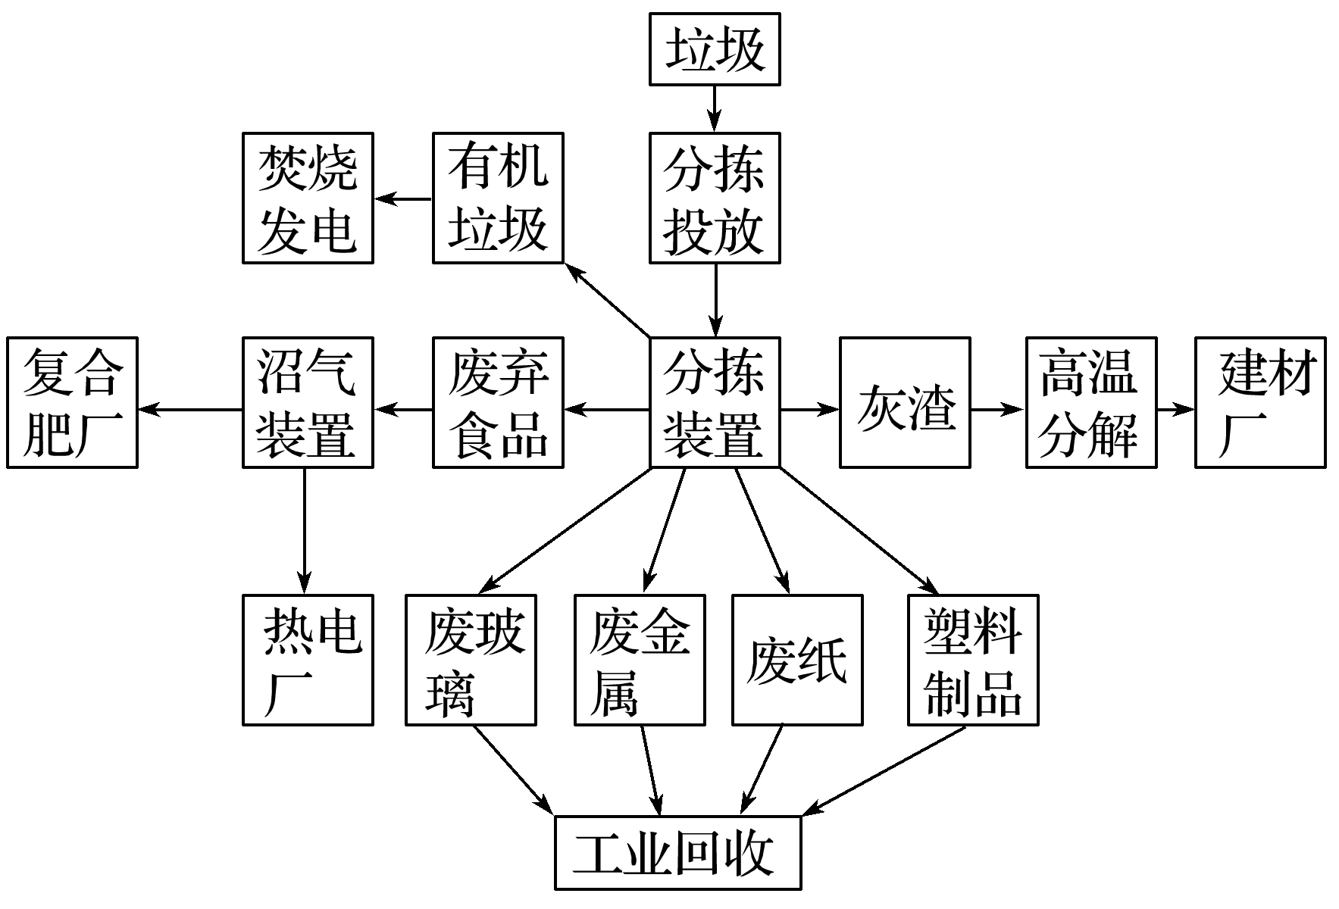

12．图示产业链最大的优点是(　　)

A．实现了废弃物减害化和资源化

B．实现了污染物的零排放

C．能源循环利用，自给有余

D．生产成本低，经济效益高

13．图中有机垃圾焚烧发电对城市的影响为(　　)

A．解决了能源紧张问题

B．改善了城市环境质量

C．加剧了人地矛盾

D．冬季取暖完全由余热提供

(2020·山东省潍坊市期中)“蚂蚁森林”是某电商设计的公益行动模式。用户通过在电商网络平台完成一系列低碳生活项目可获得积分，并领养“虚拟树”，再由环保组织在我国某些地区种植树木，以实现防风沙的目的。据此完成14～15题。

14．以下行为有利于“蚂蚁森林”中“虚拟树”生长的是(　　)

A．节约水资源 B．网上预约挂号

C．打印文件办公 D．私家车出行

15．“蚂蚁森林”倡导的“全民种树”低碳行为体现了可持续发展的(　　)

A．持续性原则 B．共同但有区别的责任原则

C．公平性原则 D．阶段性原则

16．(2020·江苏沭阳修远中学月考)阅读材料，回答下列问题。

材料一　研究表明，颗粒物中直径小于或等于 10 微米的称为可吸入颗粒物，是空气污染的首要污染物。

材料二　下图为近年来我国南方地区与北方地区重点城市可吸入颗粒物浓度逐月变化图。

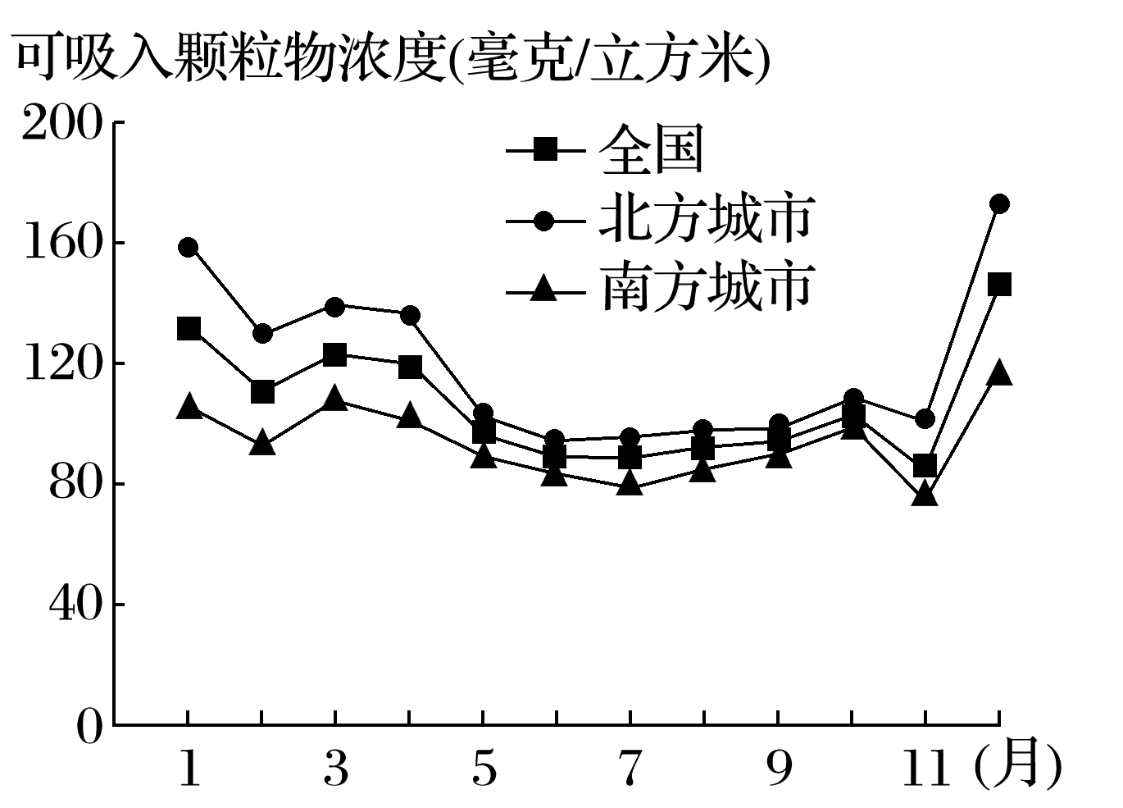

(1)描述我国空气污染的时空分布特征。

(2)分析冬春季节南、北方城市空气质量差异大的主要原因。

(3)简述防治空气污染的主要措施。